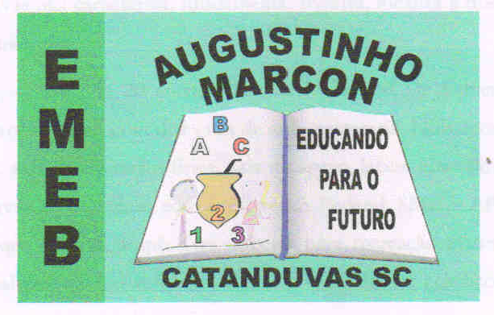 | Escola Municipal de Educação Básica Augustinho Marcon.  Catanduvas, 17 de agosto de 2020.  Diretora: Tatiana Bittencourt Menegat.  Assessora Técnica Pedagógica: Maristela Borella Baraúna.  Assessora Técnica Administrativa: Margarete Petter Dutra.  Professora: ALEXANDRA VIEIRA DOS SANTOS.  4º ano 01 e 02

SEQUÊNCIA DIDÁTICA: FAMÍLIA

Olá Meus Queridos Alunos (as)!

Mais uma semana iremos trabalhar em casa. Nesta semana vamos fazer uma atividade de Ciências, sobre os vários tipos de calendários. Faça bem caprichado a atividade avaliativa e depois mande as fotos para a professora. Vamos lá então! Até porque logo, logo vamos estar na escola.
Vamos trabalhar mais um pouquinho em casa!

Beijos com muita saudade! Fiquem em casa! Se cuidem!

ATIVIDADE 01 – CIÊNCIAS 17 a 21/08

- Copie no caderno: Durante algumas aulas estudamos sobre o comportamento dos astros e o ser humano, assunto que permitiu, ao longo da história, a construção de diversos conhecimentos utilizados no nosso dia-a-dia. Nos trazendo ideias sobre os movimentos da Terra e da Lua, relacionando tais movimentos com a marcação do tempo, diante disso nesta aula conheceremos os diversos tipos de calendários desenvolvidos por diferentes civilizações. Para maiores informações e conhecimento faça leitura no livro de Ciências do texto: A marcação do tempo: os calendários na página 11, copie e responda em seu caderno a atividade 1 do livro.

- Copie em seu caderno de Ciências: Os vários calendários foram inventados por diversos povos e utilizados em diferentes épocas, pois o ser humano sempre procurou maneiras para registrar a passagem do tempo. No Brasil utilizamos o calendário cristão. Ele recebeu esse nome porque registra os anos a partir do nascimento de Jesus Cristo. Além do calendário cristão, existem outros que também são utilizados por outros povos, como, por exemplo, o calendário muçulmano, chinês e judeu.

- Na atividade 3, você precisará da ajuda de seus familiares. Pesquise na internet um tipo de calendário diferente do que é utilizado por nós. Exemplos de calendários: calendário chinês, calendário judaico, calendário islâmico. Caso você queira utilizar ainda outros calendários (etíope, maia, inca, juche etc.), não há problemas.

Sites com textos sobre calendários:
Calendário chinês: http://www.cal365.pt/calendario/Chines (Acesso em: 12/10/2018)
Calendário judaico: http://chazit.com/cybersio/artigos/calendario.htm (Acesso em: 5/8/2018).
Calendário islâmico: http://www.calendariodoano.com.br/calendario-islamico/ (Acesso em: 5/8/2018).
Calendários diversos: http://hid0141.blogspot.com/2009/01/calendrios-dos-diversos-povos.html (Acesso em: 5/8/2018).

ATIVIDADE AVALIATIVA
FAVOR ENVIAR FOTO DESSA ATIVIDADE COM SEU NOME COMPLETO NO WHATSAPP DA PROFESSORA ALE ATÉ DIA 23/08 PARA ATRIBUIÇÃO DE NOTA. OBRIGADA.

Após sua pesquisa, responda a atividade abaixo em uma folha:

Data:
Aluno (a):
Turma:
Calendário:
Calendários de diferentes culturas

Você pesquisou um calendário diferente daquele que usamos oficialmente
no Brasil. Analise este calendário com seus familiares:

- Quantos dias tem o ano?
R- ............................................................................................................................................................

- O ano está dividido em meses? Em caso positivo:
Quantos meses há? Quantos dias em cada mês?
R-............................................................................................................................................................
............................................................................................................................................................

- Quando ocorrem as fases da Lua?
R-............................................................................................................................................................
............................................................................................................................................................

- O ano corresponde a um ano solar?
R........................................................................................................................................................... ............................................................................................................................................................

- Que calendário é este?
R-............................................................................................................................................................
............................................................................................................................................................

- Por quem ele é ou foi utilizado?
R-............................................................................................................................................................
............................................................................................................................................................

- Há alguma adaptação para que o ano corresponda ao ano solar?
Se sim, como é esta adaptação?
R-............................................................................................................................................................ ............................................................................................................................................................

- Curiosidades sobre o calendário.
R-............................................................................................................................................................
............................................................................................................................................................
............................................................................................................................................................
............................................................................................................................................................
............................................................................................................................................................
............................................................................................................................................................
............................................................................................................................................................
............................................................................................................................................................
............................................................................................................................................................
............................................................................................................................................................
............................................................................................................................................................
............................................................................................................................................................
............................................................................................................................................................

BOA SEMANA!
_________________________________________________________________________________

